
本科实验报告说明书

学 院： 数学与大数据学院
课程名称： Python程序与数据处理
学 期： 2023-2024-2
专业班级： 信计24-1
学生学号： 2024306169
学生姓名： 吕家谦

实验名称 | 实验六、利用pandas进行数据预处理 | 实验时间 | 2026/10/19
实验内容 | 实验内容：  一、有一个电商数据集，见“电商数据集.txt”,完成如下任务：  （1）把Q1和Q2两个季度的订单合并成一张全年订单表  （2）给订单补充客户姓名和城市，做客户为度分析  （3）将三表关联，订单+客户+商品，得到一张直接分析的宽表  （4）统计每位客户的下单总额，再按照客户索引join客户等级  （5）主客户表部分城市缺失，用历史存档表补全  二、书籍P117实训1、2、3
实验步骤或代码 | """  一、有一个电商数据集，见“电商数据集.txt”,完成如下任务：  （1）把Q1和Q2两个季度的订单合并成一张全年订单表  （2）给订单补充客户姓名和城市，做客户为度分析  （3）将三表关联，订单+客户+商品，得到一张直接分析的宽表  （4）统计每位客户的下单总额，再按照客户索引join客户等级  （5）主客户表部分城市缺失，用历史存档表补全  """  import pandas as pd  from ecommerce_data import (  customers,  customers_backup,  orders_q1,  orders_q2,  products,  )  orders_all = pd.concat([orders_q1, orders_q2], axis=0, ignore_index=True)  print(orders_all)  print("=" * 70)  # 为订单补充客户姓名与城市  orders_customer = pd.merge(  orders_all, customers[["customer_id", "name", "city"]], on="customer_id", how="left"  )  print(orders_customer)  print("=" * 70)  # 三表宽表  wide_table = orders_all.merge(  customers[["customer_id", "name", "city", "level"]],  on="customer_id",  how="left",  ).merge(  products[["product_id", "product_name", "category", "unit_price"]],  on="product_id",  how="left",  )  print(wide_table)  print("=" * 70)  # 客户总额 + 按索引 join 等级  customer_total = (  orders_all.groupby("customer_id")["amount"].sum().to_frame("total_amount")  )  customer_indexed = customers.set_index("customer_id")  customer_level_total = customer_total.join(customer_indexed[["level"]], how="left")  print(customer_level_total)  print("=" * 70)  # 补全城市  customers_filled = (  customers.set_index("customer_id")  .combine_first(customers_backup.set_index("customer_id"))  .reset_index()  )  print(customers_filled)  """  一、有一个电商数据集，见“电商数据集.txt”,完成如下任务：  （1）把Q1和Q2两个季度的订单合并成一张全年订单表  （2）给订单补充客户姓名和城市，做客户为度分析  （3）将三表关联，订单+客户+商品，得到一张直接分析的宽表  （4）统计每位客户的下单总额，再按照客户索引join客户等级  （5）主客户表部分城市缺失，用历史存档表补全  """  import pandas as pd  from ecommerce_data import (  customers,  customers_backup,  orders_q1,  orders_q2,  products,  )  orders_all = pd.concat([orders_q1, orders_q2], axis=0, ignore_index=True)  print(orders_all)  print("=" * 70)  # 为订单补充客户姓名与城市  orders_customer = pd.merge(  orders_all, customers[["customer_id", "name", "city"]], on="customer_id", how="left"  )  print(orders_customer)  print("=" * 70)  # 三表宽表  wide_table = orders_all.merge(  customers[["customer_id", "name", "city", "level"]],  on="customer_id",  how="left",  ).merge(  products[["product_id", "product_name", "category", "unit_price"]],  on="product_id",  how="left",  )  print(wide_table)  print("=" * 70)  # 客户总额 + 按索引 join 等级  customer_total = (  orders_all.groupby("customer_id")["amount"].sum().to_frame("total_amount")  )  customer_indexed = customers.set_index("customer_id")  customer_level_total = customer_total.join(customer_indexed[["level"]], how="left")  print(customer_level_total)  print("=" * 70)  # 补全城市  customers_filled = (  customers.set_index("customer_id")  .combine_first(customers_backup.set_index("customer_id"))  .reset_index()  )  print(customers_filled)  """  一、有一个电商数据集，见“电商数据集.txt”,完成如下任务：  （1）把Q1和Q2两个季度的订单合并成一张全年订单表  （2）给订单补充客户姓名和城市，做客户为度分析  （3）将三表关联，订单+客户+商品，得到一张直接分析的宽表  （4）统计每位客户的下单总额，再按照客户索引join客户等级  （5）主客户表部分城市缺失，用历史存档表补全  """  import pandas as pd  from ecommerce_data import (  customers,  customers_backup,  orders_q1,  orders_q2,  products,  )  orders_all = pd.concat([orders_q1, orders_q2], axis=0, ignore_index=True)  print(orders_all)  print("=" * 70)  # 为订单补充客户姓名与城市  orders_customer = pd.merge(  orders_all, customers[["customer_id", "name", "city"]], on="customer_id", how="left"  )  print(orders_customer)  print("=" * 70)  # 三表宽表  wide_table = orders_all.merge(  customers[["customer_id", "name", "city", "level"]],  on="customer_id",  how="left",  ).merge(  products[["product_id", "product_name", "category", "unit_price"]],  on="product_id",  how="left",  )  print(wide_table)  print("=" * 70)  # 客户总额 + 按索引 join 等级  customer_total = (  orders_all.groupby("customer_id")["amount"].sum().to_frame("total_amount")  )  customer_indexed = customers.set_index("customer_id")  customer_level_total = customer_total.join(customer_indexed[["level"]], how="left")  print(customer_level_total)  print("=" * 70)  # 补全城市  customers_filled = (  customers.set_index("customer_id")  .combine_first(customers_backup.set_index("customer_id"))  .reset_index()  )  print(customers_filled)  """  一、有一个电商数据集，见“电商数据集.txt”,完成如下任务：  （1）把Q1和Q2两个季度的订单合并成一张全年订单表  （2）给订单补充客户姓名和城市，做客户为度分析  （3）将三表关联，订单+客户+商品，得到一张直接分析的宽表  （4）统计每位客户的下单总额，再按照客户索引join客户等级  （5）主客户表部分城市缺失，用历史存档表补全  """  import pandas as pd  from ecommerce_data import (  customers,  customers_backup,  orders_q1,  orders_q2,  products,  )  orders_all = pd.concat([orders_q1, orders_q2], axis=0, ignore_index=True)  print(orders_all)  print("=" * 70)  # 为订单补充客户姓名与城市  orders_customer = pd.merge(  orders_all, customers[["customer_id", "name", "city"]], on="customer_id", how="left"  )  print(orders_customer)  print("=" * 70)  # 三表宽表  wide_table = orders_all.merge(  customers[["customer_id", "name", "city", "level"]],  on="customer_id",  how="left",  ).merge(  products[["product_id", "product_name", "category", "unit_price"]],  on="product_id",  how="left",  )  print(wide_table)  print("=" * 70)  # 客户总额 + 按索引 join 等级  customer_total = (  orders_all.groupby("customer_id")["amount"].sum().to_frame("total_amount")  )  customer_indexed = customers.set_index("customer_id")  customer_level_total = customer_total.join(customer_indexed[["level"]], how="left")  print(customer_level_total)  print("=" * 70)  # 补全城市  customers_filled = (  customers.set_index("customer_id")  .combine_first(customers_backup.set_index("customer_id"))  .reset_index()  )  print(customers_filled)  import numpy as np  import pandas as pd  df = pd.read_excel("exper-06/demo_100.xlsx", dtype=str) # 先全部按字符串读入，便于清洗  # 姓名去首尾空格  df["姓名"] = df["姓名"].str.strip()  # 性别统一为 男/女  def norm_gender(x):  if pd.isna(x):  return np.nan  x = str(x).strip().lower()  if x in ["男", "male", "m"]:  return "男"  if x in ["女", "female", "f"]:  return "女"  return np.nan  df["性别"] = df["性别"].apply(norm_gender)  # 拆分省份/城市 + 提取产品编号数字  # 地区形如 "广东省,广州市"  split_region = df["地区"].str.split(",", n=1, expand=True)  df["省份"] = split_region[0].str.strip()  df["城市"] = split_region[1].str.strip()  # 产品编号数字  df["产品编号数字"] = df["产品编号"].str.extract(r"(\d+)").astype(int)  # 3. 特殊字符识别为缺失值  missing_tokens = ["?", "？", "#", "*", "", " ", "nan", "none", "null", "na"]  def to_missing(x):  if pd.isna(x):  return np.nan  s = str(x).strip().lower()  if s in missing_tokens:  return np.nan  return x  for col in [  "姓名",  "性别",  "地区",  "年龄",  "销售额",  "工资",  "产品编号",  "省份",  "城市",  ]:  df[col] = df[col].apply(to_missing)  # 数值列强制转数值（残留符号如 "3000*"、"12000#" 会变 NaN）  for col in ["年龄", "销售额", "工资"]:  df[col] = pd.to_numeric(df[col], errors="coerce")  # 缺失值填充（按城市中位数 → 全局中位数）  for col in ["年龄", "销售额", "工资"]:  # 按城市分组中位数填充  city_median = df.groupby("城市")[col].transform("median")  df[col] = df[col].fillna(city_median)  # 剩余用全局中位数填充  df[col] = df[col].fillna(df[col].median())  # 异常值处理  # (a) 销售额、工资 > 0，负值替换为中位数  for col in ["销售额", "工资"]:  med = df[col].median()  df.loc[df[col] <= 0, col] = med  # 3σ 检查异常值并删除  mu, sigma = df[col].mean(), df[col].std()  df = df[(df[col] >= mu - 3 * sigma) & (df[col] <= mu + 3 * sigma)]  # (b) 年龄限定 [0,120]，越界用中位数填充  age_med = df["年龄"].median()  df.loc[(df["年龄"] < 0) | (df["年龄"] > 120), "年龄"] = age_med  # IQR 检查年龄异常值并删除  Q1, Q3 = df["年龄"].quantile(0.25), df["年龄"].quantile(0.75)  IQR = Q3 - Q1  low, high = Q1 - 1.5 * IQR, Q3 + 1.5 * IQR  df = df[(df["年龄"] >= low) & (df["年龄"] <= high)]  # 重置索引  df = df.reset_index(drop=True)  # 保存清洗后数据  out_cols = [  "姓名",  "性别",  "地区",  "年龄",  "销售额",  "工资",  "产品编号",  "省份",  "城市",  "产品编号数字",  ]  df = df[out_cols]  df.to_csv("exper-06/demo_100_cleaned.csv", index=False, encoding="utf-8-sig")  print("清洗完成，共保留", len(df), "行")  print(df.head())
运行结果及分析 | 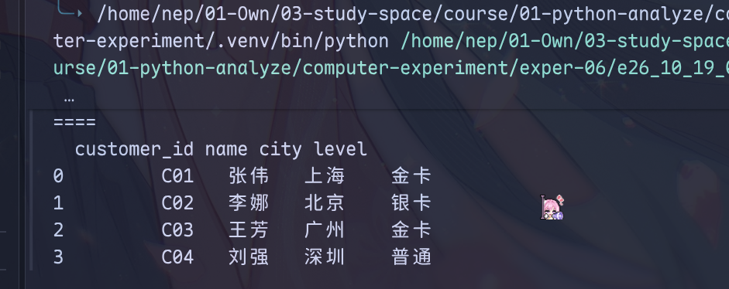  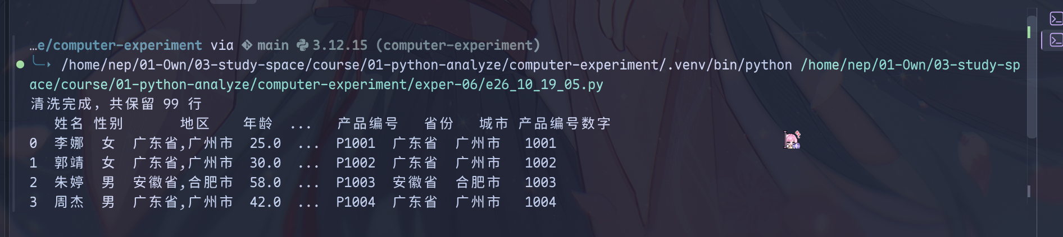  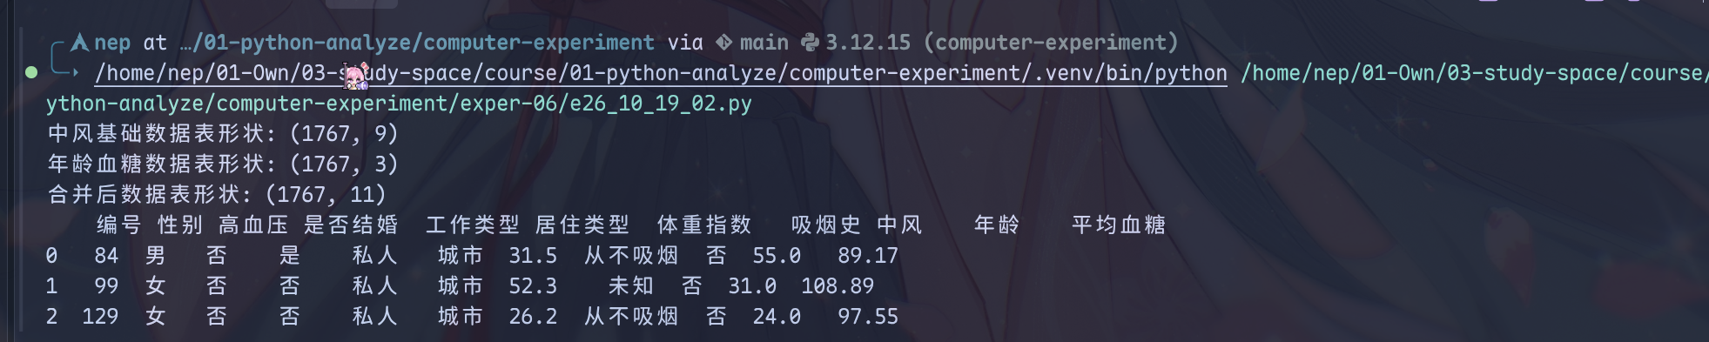  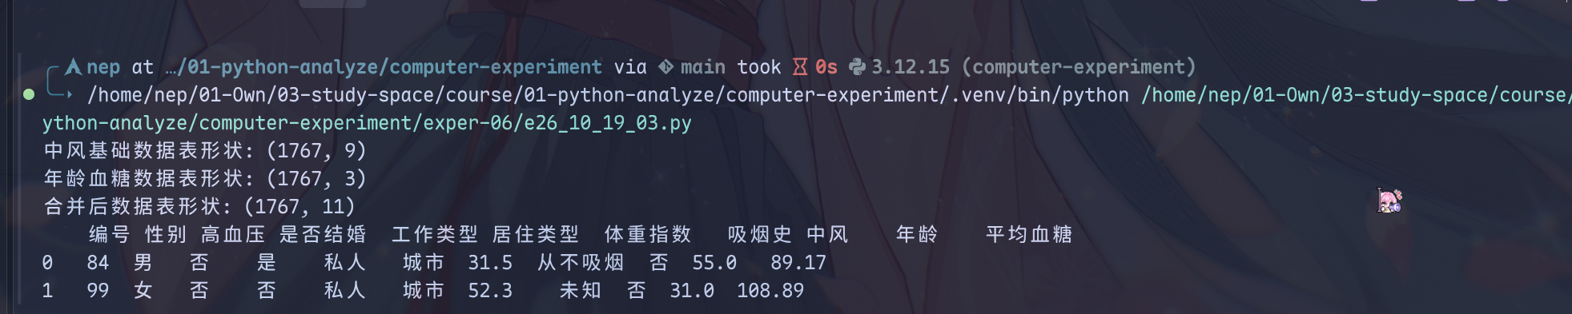  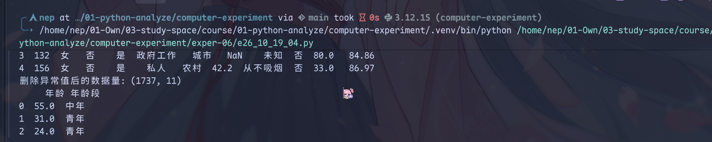
实验总结 | 本次实验主要基于Python的pandas库进行了数据预处理与分析操作。在实验过程中，重点练习了外部数据的读取与数据结构的查看，掌握了利用公共主键进行数据表连接与合并的方法。同时，针对数据中存在的异常情况，通过代码逻辑判断与数据筛选完成了数据的清洗工作。此外，还学习了如何自定义函数应用于数据集，实现对连续型特征数据的离散化处理。通过本次上机实践，进一步熟悉了pandas的核心数据结构与常用操作函数，有效提升了使用Python进行数据整理、转换及基础分析的动手能力。
教师评语

